볼록 분해 없는 공간-시간 궤적 최적화: 이동 장애물 회피와 가시선 제약의 동시 처리
정현용^{1*}, 이수원¹
국민대학교¹
Space-Time Trajectory Optimization without Convex Decomposition: Simultaneous Handling of Moving-Obstacle Avoidance and Line-of-Sight Constraints
Hyunyong Jung^{1*}, Su-Won Lee¹
━━━━━━━━━━━━━━━━━━━━━━━━━━━━━━━━
Key Words : Trajectory Optimization(궤적 최적화), Space-Time Bezier Curve(공간-시간 베지어 곡선), Line-of-Sight Constraint(가시선 제약)

서 론
이동 장애물이 있는 환경에서는 경로와 통과 시점을 따로 정할 수 없다. 지상국과의 가시선을 끊는 장애물의 그림자도 같은 성질의 제약이다.
기존 접근은 자유 공간을 볼록한 셀로 분해하고, 어느 셀을 지날지를 혼합정수 문제의 볼록 완화로 푼다⁽¹⁾. 시간을 곡선의 좌표로 두는 리프팅은 선행 연구에서 제시되었으나⁽²⁾, 분해를 최적화 전에 확정하며 등속 장애물만 다룬다. 분리 평면을 결정 변수로 두어 분해를 피하는 계획법은 시간 배분이 매듭 벡터에 고정되고⁽³⁾, 시간을 매개변수로 두는 시공간 회랑에서 볼록 껍질 성질이 성립하려면 별도의 충분조건이 필요하다⁽⁴⁾.
본 논문은 같은 리프팅 위에서 KOZ의 국소 볼록 외부 근사를 순차 볼록 계획법(sequential convex programming, SCP) 반복마다 현재 반복점 둘레에 다시 세운다. 자유 공간을 미리 분해하지 않고 이산 결정도 두지 않는다. 기여는 세 가지이다. 첫째, 움직이는 장애물의 keep-out zone(KOZ)은 리프팅된 공간에서 휘어진 관이 되는데, 분할구간 둘레의 구로 잘라낸 부분의 supporting half-space(지지 반공간)만 세우므로 관이 볼록일 필요가 없다. 둘째, 근접 구간마다 반공간을 하나씩 세워 관이 굽어 감싸는 경우도 다룬다. 셋째, 지상국을 점광원으로 두면 장애물과 그 그림자가 하나의 KOZ가 되어, 같은 구성이 가시선 제약을 함께 처리한다.
본 론
2.1 리프팅과 클리핑된 KOZ 볼륨
시간을 네 번째 좌표로 더해 공간 3차원을 4차원으로 리프팅하면 등속으로 움직이는 구형 KOZ는 리프팅된 공간에서 기울어진 정적인 관, 곧 중심선 위의 각 점을 중심으로 하는 반지름 rₘ의 구를 합친 집합이 된다. 장애물이 정적이므로 Bézier 곡선의 볼록 껍질 성질을 충돌 조건에 바로 쓸 수 있다. 리프팅된 공간의 거리는 1 s를 1 m로 환산한다. 결정 변수는 공간 좌표와 시간 좌표를 함께 가진 제어점이며, De Casteljau 분할로 얻은 분할구간이 제약을 부과하는 단위이다. 분할구간마다 제어점의 평균을 무게중심 c로, c에서 제어점까지의 최대 거리를 반지름 E로 둔다. 시간 좌표에는 ⁽²⁾과 같이 단조 증가와 최소 시간 간격을 부과한다.
관이 휘어 비볼록이면 회피 조건을 현재 반복점 주변에서 선형화한다. c를 중심으로 반지름 r의 구를 잡아 KOZ와의 교집합을 클리핑된 KOZ 볼륨으로 정의한다. c에서 KOZ 중심선까지의 거리를 d, 한 번의 반복에서 신뢰영역이 각 제어점의 이동을 허용하는 최대 거리를 δ라 하면 반지름은 다음과 같다.
r = max(d, E + δ)
d가 rₘ + E + δ를 넘는 (분할구간, 장애물) 쌍은 닿을 수 없으므로 제약을 세우지 않는다. 하한 E + δ는 다음 반복점의 분할구간 전체를 구 안에 머무르게 하므로, 클리핑된 볼륨에 대한 반공간이 KOZ 전체에 대한 조건이 된다.
2.2 근접 구간별 지지 반공간
근접 구간마다 반공간을 하나씩 세운다. 중심선 위의 점에서 c까지의 거리를 시간의 함수로 보고 그 극대점마다 자른 조각이 근접 구간이다. 한 근접 구간에서 c에 가장 가까운 중심선의 점을 p, 그 근접 구간의 중심선이 만드는 클리핑된 KOZ 볼륨을 L, 분할구간의 제어점을 Qᵢ라 하면
n = (c − p)/‖c − p‖, b = max{n·x : x ∈ L}, n·Qᵢ ≥ b
b가 L의 지지값이므로 L은 반공간 밖에 남고, 같은 반공간을 모든 제어점에 부과하면 볼록 껍질 성질에 의해 곡선 전체가 반공간 안에 놓인다. 관이 굽어 c를 감싸면 하나의 평면으로는 c를 허용 쪽에 둘 수 없지만, 극대점에서 자르면 근접 구간마다 반공간이 하나씩 생겨 그 사이의 틈이 허용 영역으로 남는다.
회피는 이 반공간 제약만으로 이루어진다. 목적함수는 매개변수 영역의 매끄러움 정규화 항과 도착 시각에 대한 선형 페널티 항이고, 속도 제한은 ⁽²⁾과 같이 제어 다각형의 변마다 부과하는 기울기 제한이다. 여유 변수(slack variable)와 그 페널티 항은 하위 문제의 실현 가능성을 보완할 뿐 회피 기제가 아니다.
2.3 가시선 차폐 제약
지상국을 점광원으로 두면 장애물의 KOZ는 장애물 구와 그 뒤쪽 그림자를 합친 하나의 집합이다. 중심선은 점광원에 대한 중심선의 그림자인 중심 곡면이 된다. 그림자가 회전하여 비볼록이 된 이 집합에 2.1절과 2.2절의 구성을 중심선 대신 중심 곡면으로 그대로 적용한다. 이를 차폐 제약이라 하며, 비용은 분할구간·장애물·지상국·근접 구간 조합마다 부등식 하나이다.
2.4 실험
제안 기법을 다음 시나리오에서 확인하였다. 지상국은 원점에 있고, 장애물은 지상국 상공 고도 50 m에서 반지름 30 m의 원을 주기 80 s로 선회하는 반지름 6 m의 구이다. 기체는 고도 62.5 m, 길이 200 m의 회랑(좌우 5 m, 고도 60–65 m)을 따라 지상국 옆을 지나며, 회랑은 그 고도에서 그림자 중심이 그리는 원에 접하도록 y = 37.5 m에 둔다. 회랑 바닥이 장애물 꼭대기보다 4 m 높아 장애물 구 부분은 침범될 수 없고, 통과 시점은 그림자 부분, 곧 차폐 제약이 정한다. 4차원 (x, y, z, t) 공간의 8차 Bézier 곡선을 48개 분할구간으로 나누고, 도착 시각은 자유롭게 두어 속도 상한 5 m/s와 도착 시각 페널티(가중치 40)를 함께 부과하였다(신뢰영역 1 m, 여유 변수 페널티 10⁵). 가시선 여유는 지상국–기체 선분에서 장애물 중심까지의 거리에서 장애물 반지름을 뺀 값이다.
차폐 제약이 없는 기준 실행에서 기체는 속도 상한으로 곧장 통과하여 40.0 s에 도착하고, 그림자에 든 14.96–16.52 s에 가시선을 잃는다(최소 가시선 여유 −2.17 m, Fig. 1). 차폐 제약을 부과한 실행에서는 기체가 같은 경로를 따르되 도착이 46.6 s로 늦어지고, 그림자가 지나간 뒤에 교차 지점을 통과한다. 반환된 궤적에서 위반량과 여유 변수는 0이고(16회 반복, 0.5 s), 궤적의 표본 검사에서도 최소 가시선 여유 +3.3 m로 전 구간 가시선을 유지하였다. 두 실행의 경로는 공간에서 겹치고(최대 횡방향 편차 0.55 m) 통과 시점만 다르며, 제약을 부과한 실행의 경로를 기준 실행의 시각 배분으로 비행하면 최소 가시선 여유가 −1.69 m로 떨어진다. 그림자만 피해 회랑 축을 따라 도달할 수 있는 시각의 하한은 43.0 s이며, 차이 3.6 s는 리프팅된 KOZ의 시간 방향 두께(시간 축 척도)가 낳는 보수성이다.
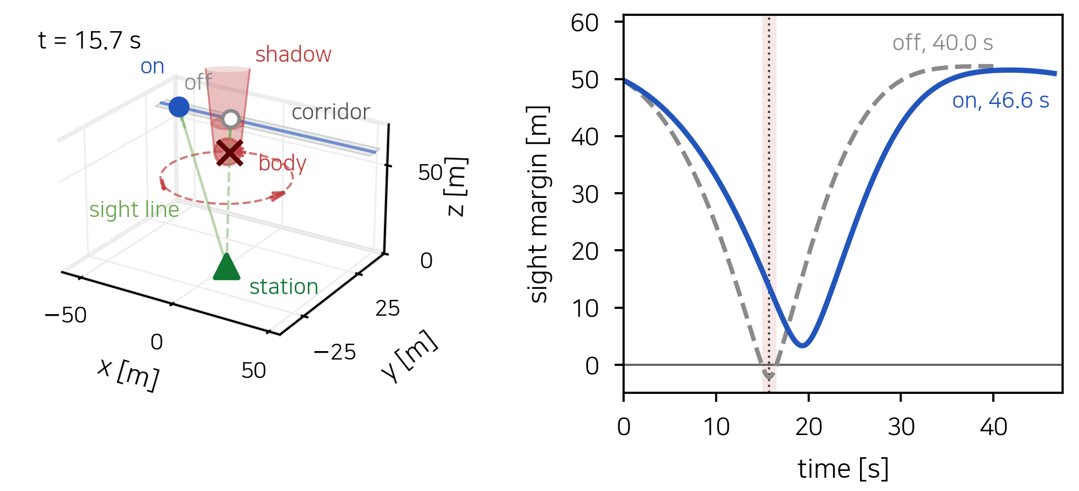
Fig. 1 Left: scene at t = 15.7 s; green, sight lines to the baseline (off, in the shadow) and the constrained run (on); red, the body's lap. Right: sight margin vs time.
결 론
클리핑된 KOZ 볼륨의 지지 반공간을 SCP 반복마다 다시 세워, 분해 없이 장애물과 그 그림자를 하나의 최적화로 피하였다.
얻는 해는 초기값에 의존하는 국소해이며, 장애물의 운동은 알려져 있다고 가정한다. 시간 축 척도와 클리핑 반지름의 하한은 모델링 선택이며 반공간의 보수성을 정한다.
후 기
본 연구는 대한민국 정부(교육부)의 재원으로 한국연구재단의 4단계 BK21사업(2120240815267)의 지원을 받았음.
참고문헌
1)Marcucci, T., Petersen, M., von Wrangel, D., and Tedrake, R., “Motion Planning around Obstacles with Convex Optimization,” Science Robotics, 8(84), 2023.
2)Osburn, M. D., Peterson, C. K., and Salmon, J. L., “Systematic Constraint Formulation and Collision-Free Trajectory Planning Using Space-Time Graphs of Convex Sets,” arXiv:2508.10203, 2025.
3)Tordesillas, J., and How, J. P., “MADER: Trajectory Planner in Multi-Agent and Dynamic Environments,” IEEE Trans. Robotics, 38(1), 2022.
4)Zhang, W., Yadmellat, P., and Gao, Z., “A Sufficient Condition for Convex Hull Property in General Convex Spatio-Temporal Corridors,” arXiv:2110.00065, 2021.

